Выпускники – гордость школы, а выпускники – психологи – гордость вдвойне!

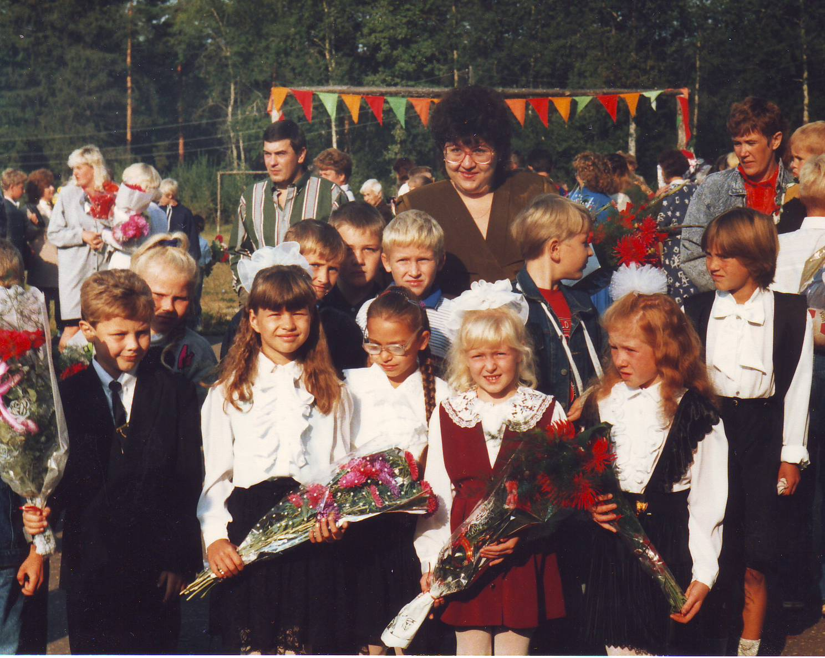
Педагог – психолог Зубкова Н.Ф. с 1990 по 1998 год работала в должности учителя начальных классов, но так сложилось, что за это время обучать ребят с 1 по 4 класс пришлось лишь однажды. Из 14 выпускников начальной школы, трое - обучаются на психологических факультетах высших учебных заведений.
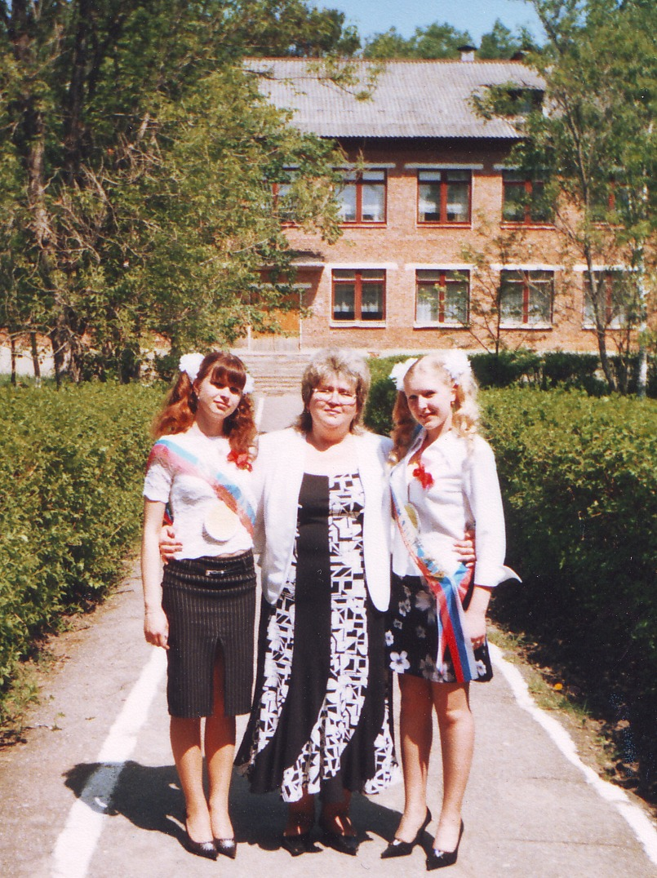

Тесный контакт учителя начальных классов (ставшего с 1998 года педагогом – психологом) поддерживался с ребятами на протяжении всех лет. Они обучались в психологическом объединении «Мой мир», а в 11 классе по предмету «Психология». Во многом это повлияло на выбор профессионального пути.
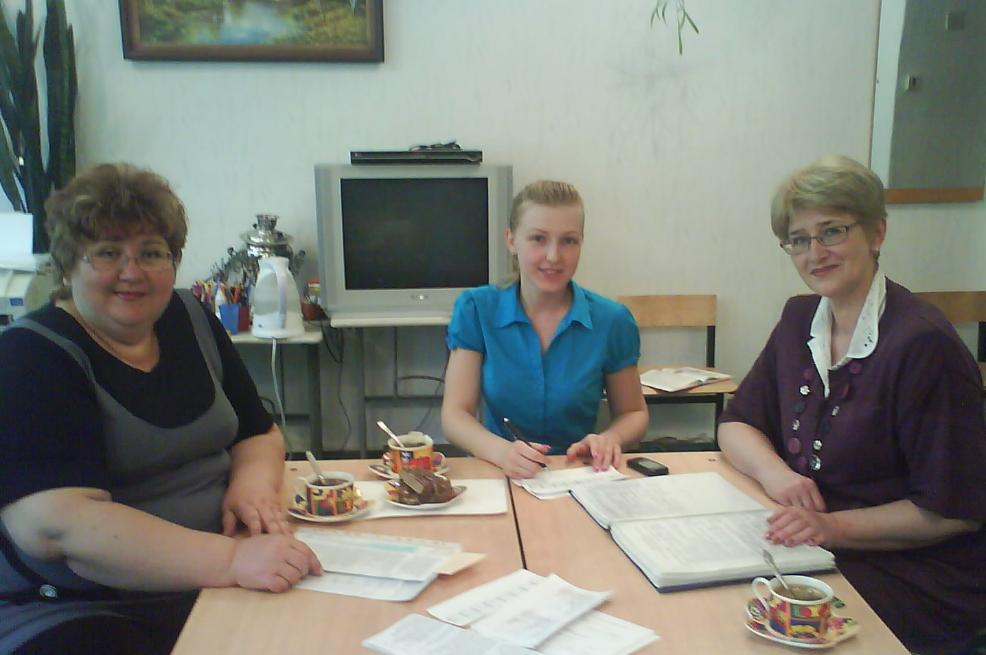
В настоящее время Базулина Елена и Доронина Валентина – студентки 5 курса заочного отделения психологического факультета ГОУ ВПО «Московский Городской Педагогический университет» «Института психологии социологии и социальных отношений». Суржик Василий закончил Московский педагогический колледж по специальности учитель начальных классов и продолжает обучение на факультете психологии в Национальном Институте имени Екатерины Великой.
Конечно, руководитель ОУ О.В. Кабанова, и заместитель директора по УР Т. В. Сучкова помогали выпускникам в организации практики на базе школы. Н. Ф. Зубкова делилась знаниями, опытом, помогала литературой. А потом пришло время, когда наши выпускники делились с нами новинками психологической науки, пополняя фонд методической литературы, диагностик материалами на электронных носителях. Но самое главное, что наши выпускники не равнодушны к тому что происходит в школе сейчас. Зная, что 4 года школа ведет экспериментальную работу по теме «Формирование гуманистических основ ценностных ориентаций участников образовательного процесса», Доронина Валентина Александровна выбрала тему дипломной работы «Влияние ценностных ориентаций подростков на их межличностные отношения». Ее исследования пополнят копилку инновационного опыта образовательного учреждения по духовно – нравственному воспитанию обучающихся.

